triângulos
Sexta-feira é dia de videoconferência de matemática.
Nos encontramos pelo Google Meet às 11h10, no link enviado por e-mail.
Roteiro:
- Entrega de atividades atrasadas;
- Recados sobre o trabalho avaliativo de quarta-feira 08/07;
- Atividade:
- Desenhe, com o máximo de precisão possível, um triângulo. Em seguida recorte o contorno dele.
Atenção com a postura na hora de recortar: Cotovelo sobre a mesa, pega correta da tesoura e recorte na linha!
- Com as suas próprias mãos, retire do triângulo partes que compõe os seus três ângulos internos, conforme demostra a imagem.
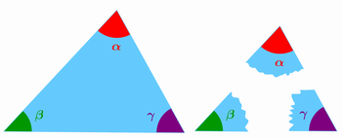
- Disponha as partes, de tal forma que os ângulos fiquem juntos, unidos pelo mesmo vértice e o lado de um coincida com o lado do outro.
- Quais as conclusões da sala?
- Descobrindo os ângulos ocultos algebricamente:
